

**Administração Central**

Unidade do Ensino Superior de Graduação

FACULDADE DE TECNOLOGIA DE ITU.

PORTARIA DA FACULDADE DE TECNOLOGIA DE ITU Nº 114-2025.

A Diretora da Faculdade de Tecnologia de Itu, no uso de suas atribuições legais e regimentais, expede a seguinte Portaria:

**Artigo 1º -** Fica constituída a Comissão Avaliadora que será responsável pelo processo de alteração de carga horária de docente do Edital no 114-2025 expedido pela Fatec junto ao Curso Superior de Tecnologia em AMS - Análise e Desenvolvimento de Sistemas II.

**Artigo 2º -** Comporão a presente Comissão, sem prejuízo de suas atividades e sem ônus para a Instituição:

Membro 1: ANTONIO TADEU MAFFEIS, Presidente, RG 17533676;   
Membro 2: JOSE HENRIQUE TEIXEIRA DE CARVALHO SBROCCO, RG 16296223X;

Membro 3: Técnico administrativo LUCAS GODOY MENOCHELLI, RG 483037333

Suplentes:

Docente: GLAUCO TODESCO

Técnico administrativo: RODRIGO BARBIERI

**Parágrafo Único**. Esta comissão ficará responsável pela análise da documentação apresentada pelos docentes inscritos para o deferimento/indeferimento das inscrições, classificação e apresentação dos resultados, além da análise de recursos interpostos, quando houver.

Itu, 2 de setembro de 2025

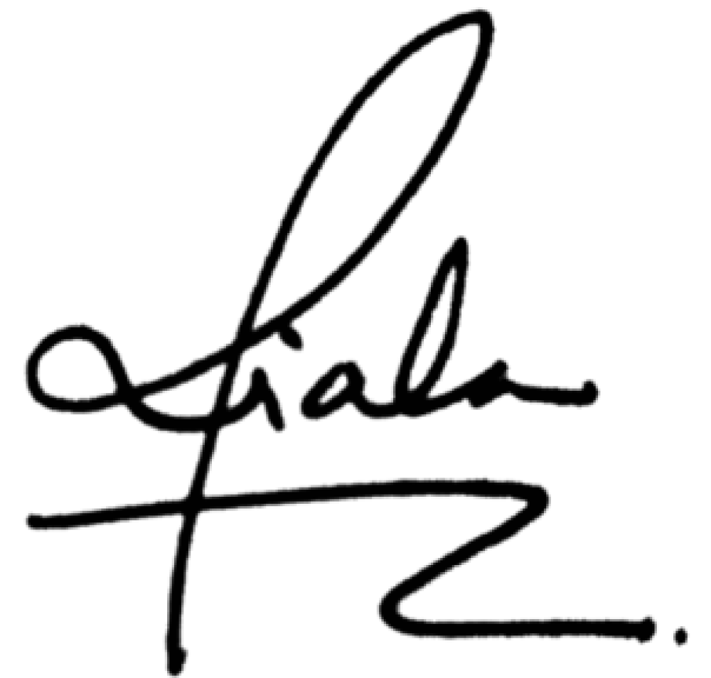

Profª. Dra. Diane Andreia de Souza Fiala

Diretora da 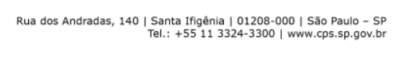Fatec Itu